**Bibliografía recomendada:**

* Documentación PostgreSQL a consultar:
  + ​The SQL Language

<https://www.postgresql.org/docs/11/sql.html>

* + 5. ​Data Definition

<https://www.postgresql.org/docs/11/ddl.html>

* + 8. Data Types

<https://www.postgresql.org/docs/11/datatype.html>

*Para todos los ejercicios de esta guía utilice* ***Vertabelo*** *para crear los esquemas y generar las sentencias SQL correspondientes.*

### 

### 

### Ejercicio 1

Dado los siguientes Diagramas de Entidades y Relaciones, construya el diagrama en Vertabelo y genere el script con las sentencias SQL que:

a) Creen las tablas que lo representan.

b) Realice el borrado de las tablas al inicio del script.

Nota: Para todos los casos asuma los tipos de datos que crea convenientes:

Diagrama 1: Modela la información de un repositorios de archivos digitales (audios, videos y documentos) que se encuentran agrupados de acuerdo a su temática en colecciones.

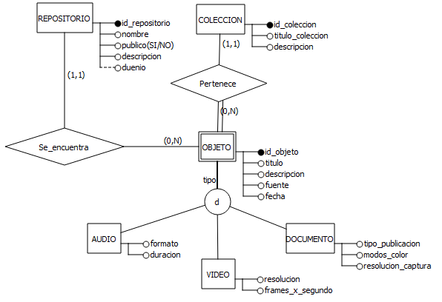

Diagrama 2: Modela la información de los préstamos de libros en una biblioteca

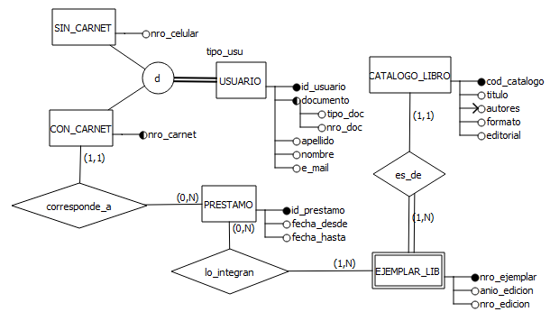

Diagrama 3: Modela la información de envíos de productos químicos a diferentes clientes de una empresa.

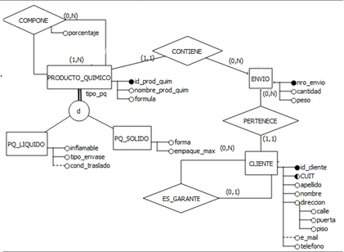

### Ejercicio 2

Cree las tablas correspondientes a los DEREs de los ejercicios 2 a 6 del Práctico 02. Asuma los tipos de datos más convenientes.

### Ejercicio 3

Genere un script con los insert correspondientes para cargar 10 registros para cada tabla del Diagrama 1 del Ejercicio 1.

### Ejercicio 4

Del Diagrama de Entidades y Relaciones Extendido (DERExt) que se muestra a continuación representa parte de la información para un Sistema de Proyectos. **No** *se terminaron de crear todas las tablas en la aplicación Vertabelo*. Las que ya se encuentran creadas están en el siguiente script SQL de creación de tablas [TP03-EJ04 create.sql](https://drive.google.com/file/d/1L6Lfxx6jVnN7bd-2K26QPEgtHHIpjhHW/view?usp=sharing). Para completar el esquema debes:

* Importar el script SQL en Vertabelo
* Agregar todo lo que consideres que falta en el esquema para que represente todo lo que hay en el diagrama.

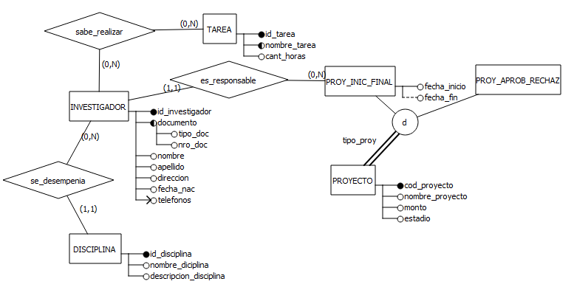

### Ejercicio 5

El **Diagrama de Entidades y Relaciones Extendido (DERExt)** que se muestra a continuación representa parte de la información para un **Sistema de Gestión de Satélites con Equipos y Misiones**. No se han terminado de crear todas las tablas en la aplicación **Vertabelo**. Las que ya se encuentran creadas están en el siguiente script SQL de creación de tablas [TP03-EJ05_create.sql](https://drive.google.com/file/d/1Pjgxb3SMiXcVA3WSy5txsWm9swXrxUbs/view?usp=sharing). Para completar el esquema debes:

* Importar el script SQL en Vertabelo
* Corregir aquellas transformaciones que no estén correctas
* **Agregar todo lo que falte en el esquema** para que represente por completo el modelo del diagrama.
  + Verificar que todas las **cardinalidades** sean consistentes con el DER.
  + Asegurar que las **claves primarias y foráneas** respeten la lógica de relaciones establecida en el diagrama.
  + Completar cualquier entidad o relación que no haya sido creada en el script SQL.

Este modelo representa la relación entre **misiones, satélites, equipos y anomalías**. Las **misiones** están asociadas a **satélites**, los **equipos** son **instalados** en los **satélites** y pueden **sufrir anomalías**. Es fundamental que el esquema refleje correctamente estas relaciones para garantizar la integridad de los datos y la coherencia del sistema.

### 

### Ejercicio 6

En el ejercicio 6 del Práctico 02 se decide que para una mejor identificación al Proyecto se le agregue también al nombre como identificador, además se decide que la fase ya no debe ir más en la evaluación del proyecto sino que debería ir en el proyecto mismo.

Genere un script que realice los cambios sugeridos